УДК 624.043:721.011.27 | Ж.А.АКМАТОВА  E-mail: ksucta@élcat.kg

ЭФФЕКТИВНЫЕ КОНСТРУКТИВНЫЕ СИСТЕМЫ
МНОГОЭТАЖНЫХ ЗДАНИЙ

Коп кабаттуу имараттардын негизги конструктивдуу системалары жана аларга тиешелуу талаптар каралган.

Рассмотрены основные конструктивные системы многоэтажных зданий и основные требования, предъявляемые к ним.

The basic constructive systems a multi-storey building and basic requirements showed to them are considered.

В последние годы в Кыргызстане наблюдается тенденция к увеличению высоты (этажности) возводимых зданий. Особенно наглядно эта тенденция просматривается в столице республики, где только за несколько прошедших лет возведено более двух десятков жилых и офисных зданий высотой более 12 этажей. При этом хорошо известно, что территория г. Бишкек относится к зоне повышенной сейсмической активности, на которой возможны землетрясения интенсивностью 8, 9 и более баллов /1/.
Похожая ситуация складывается и в других государствах, поскольку свободных для застройки участков в крупных городах либо вообще нет, либо их очень мало.
Проектирование и строительство зданий повышенной этажности в сейсмических районах – сложная и ответственная задача, решение которой может быть получено только при наличии инженеров-конструкторов высокой квалификации и соответствующей производственной базы. Не лишним при решении этой задачи будет изучение опыта наших коллег из других стран.

О классификации зданий по высоте
На симпозиуме СIB, проходившем в 1976 г. в Москве, была принята общая классификация зданий по их высоте в метрах. Сооружения высотой до 30 м были отнесены к зданиям повышенной этажности, до 50, 75 и 100 метров, соответственно, к I, II и III категориям многоэтажных зданий, свыше 100 м – к высотным /2/.
Для классификации небоскребов был принят критерий высоты в метрах, а не этажности, поскольку высоты этажей принимаются различными в зависимости от назначения здания и требований национальных норм проектирования.
Естественно, рамки классификации, принятые CIB, не являются жесткими и в различных странах могут быть скользящими в соответствии со сложившимися традициями проектирования и его нормами. В частности, в Кыргызстане, где практика многоэтажного строительства и нормы проектирования ориентированы на высоту зданий до 60 м, к высотным относятся здания выше 60 м.

Особенности работы и технологии возведения высотных зданий
Высотные здания имеют свою специфику, существенно отличающую их от обычных зданий. К особенностям высотных зданий относятся:
- очень высокая нагрузка на несущие конструкции, в том числе на основания и фундаменты;
- высокое, иногда критериальное значение горизонтальных (в первую очередь, ветровых) нагрузок;
- повышенная значимость воздействия ряда природных (сейсмических, атмосферных, аэродинамических) и техногенных факторов (вибрации, шумы, аварии, пожары, локальные разрушения) на безопасность эксплуатации;
- сложность инженерных систем и коммуникаций, обусловленная высотой здания и требующая создания дополнительных инженерных узлов (технических этажей);
- повышенные требования пожарной и других видов безопасности, в существенной степени влияющие на выбор конструктивных решений.
Эти особенности необходимо учитывать при выборе конструктивной схемы здания, а также при проектировании его несущих конструкций. Для высотного здания очень важной является его способность противостоять воздействиям горизонтальных нагрузок без значительных прогибов его верхних частей. Значения этих прогибов по нормам Евросоюза и США не должны превышать 1500 от высоты здания. Отношение высоты здания к его ширине (наименьшему размеру в плане) называют коэффициентом гибкости. Его значение, как показывает мировая практика высотного строительства, не должно быть более 8, так как в противном случае либо не выдерживаются эксплуатационные характеристики здания, либо требуются дорогостоящие конструктивные мероприятия для обеспечения необходимой жесткости здания /3/.
Кроме того, в связи с высокими темпами производства строительно-монтажных работ на несущие конструкции, выполненные из монолитного бетона (подавляющее большинство высоток возводят с применением именно этого материала), в раннем возрасте передаются достаточно большие усилия, что требует принятия соответствующих решений. В несущих системах здания еще в процессе строительства возникает опасность накопления неравномерных вертикальных перемещений, которые в сочетании с деформациями от эксплуатационных нагрузок могут привести к достижению бетоном и сталью предельных состояний в отдельных сечениях некоторых элементов, что также следует учитывать при оценке напряженно-деформированного состояния конструкций.

Конструктивные системы современных высотных зданий
В современном высотном строительстве применяют различные конструктивные системы и схемы с разнообразными вариантами компоновок. Вместе с тем все конструктивные системы можно разделить на три категории (рис. 1):
− каркасные,
− стеновые,
− смешанные (каркасно-стеновые).
а) б) в) г) д) е)
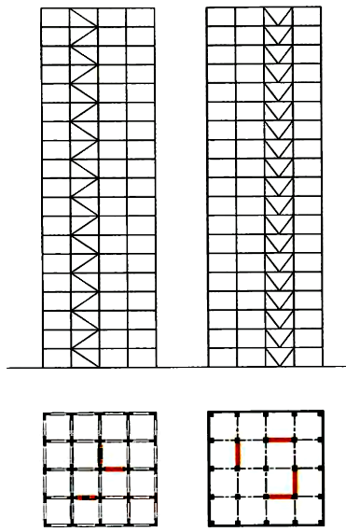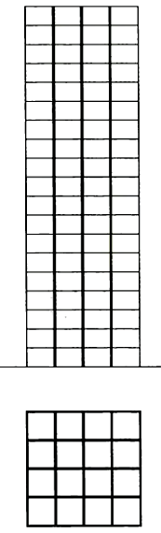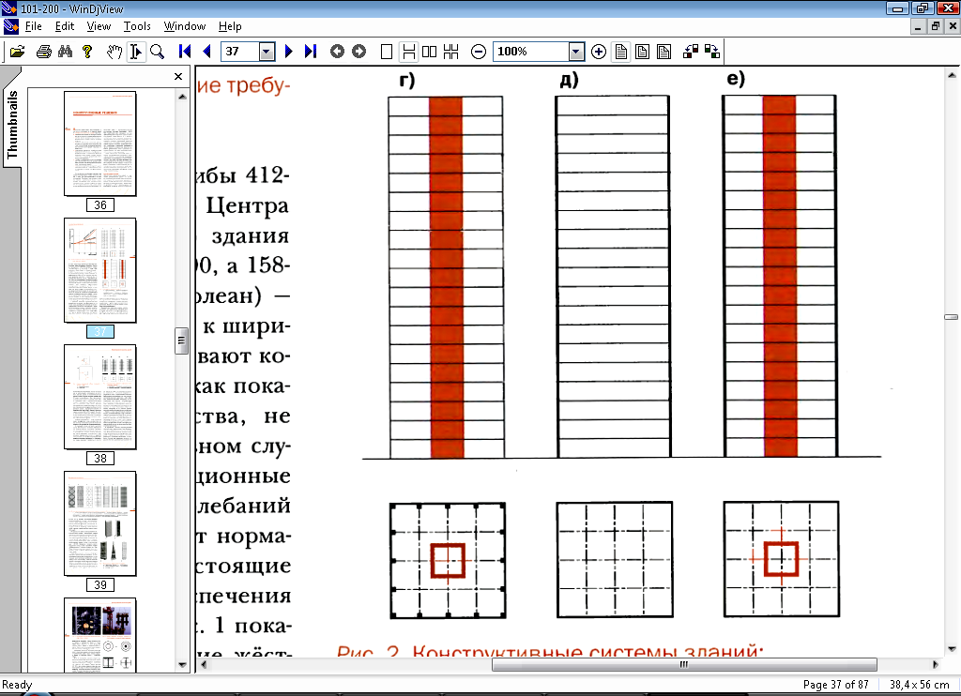

Рис.1. Конструктивные схемы зданий
В свою очередь, каркасные системы подразделяются на рамно-каркасные (рис.1, а), каркасные с диафрагмами жесткости (рис.1, б). Среди стеновых систем следует выделить схемы с перекрестными стенами (рис.1, в) и коробчатые или оболочковые (рис.1, г). Смешанные системы сочетают в себе отдельные признаки двух других систем, к ним относят каркасно-ствольные (рис.1, д) и коробчато-ствольные (рис.1, е).
Анализ несущих систем высотных зданий, построенных по всему миру, показывает, что их конструктивное и компоновочное решение зависит главным образом от высоты объекта. Однако существенное влияние на выбор конструктивной схемы оказывают и такие факторы, как сейсмическая активность района строительства, инженерно-геологические условия, атмосферные и в первую очередь ветровые воздействия, архитектурно-планировочные требования.
Высотные здания можно разделить на диапазоны по высоте, для каждого из которых характерны свои конструктивные решения. При этом следует заметить, что границы диапазонов в определенной степени условны в силу перечисленных выше обстоятельств /4/.
Здания высотой до 200–250 м возводят преимущественно с несущим каркасом (рамный каркас, каркас с диафрагмами жесткости). При строительстве жилых домов и гостиниц применяют и перекрестно-стеновую систему, которая благодаря высокой жесткости наиболее эффективна в зданиях высотой до 150 м. Эти конструктивные системы имеют компоновочные схемы, наилучшим образом удовлетворяющие объемно-планировочным решениям и функциональному назначению объектов строительства.
Увеличение высоты зданий сопровождается существенным ростом горизонтальных нагрузок, действующих на них в процессе строительства и эксплуатации. Как уже было отмечено, при некоторых условиях напряжения, возникающие в элементах несущего остова здания, определяются в большей степени горизонтальными усилиями. Превалирующее влияние горизонтальных нагрузок приводит к неравномерному распределению вертикальных усилий и деформаций в вертикальных несущих конструктивных элементах остова здания, его закручиванию, сдвиговым деформациям. Для повышения сопротивления внешним воздействиям несущей системы зданий высотой более 250 м применяют преимущественно ствольные конструктивные системы. Их компоновочная схема включает центральный ствол, воспринимающий основную долю всех нагрузок, и расположенные по периметру здания несущие элементы в виде отдельных стоек (колонн), решетчатых систем (ферм, составных стержней и др.), пилонов, которые также могут быть объединены в единую конструкцию.
В случаях, когда жесткости стеновой, каркасной или ствольной системы недостаточно, прибегают к комбинированным решениям, сочетающим в себе признаки разных конструктивных решений. В частности, для повышения сопротивления несущего остова здания возрастающим с высотой над уровнем земли ветровым нагрузкам применяют комбинацию ствольной и стеновой систем. В этом случае горизонтальные нагрузки воспринимаются не только внешней оболочкой и центральным стволом, но и внутренними несущими стенами. Комбинированная конструктивная система обладает большей конструктивной гибкостью в части возможности распределения доли воспринимаемых усилий за счет варьирования жесткости несущих элементов остова.
Следует заметить, что повышения сопротивляемости здания ветровым нагрузкам можно достигнуть не только за счет применения соответствующих конструктивных систем, но и путем придания определенной формы в плане. Многочисленные зарубежные исследования, выполненные продуванием моделей в аэродинамических трубах и компьютерной симуляцией с помощью программного обеспечения, показали, что оптимальной формой плана высотного здания является круг или фигура, близкая по форме к кругу. Эллиптическая и квадратная формы хотя и уступают круглой, но также обеспечивают достаточную сопротивляемость здания горизонтальным нагрузкам. В качестве примеров можно привести здания Marina City в г. Чикаго (США), Petronas Towers в г. Куала-Лумпур (Малайзия), Taipei101 в г. Тайпей (Тайвань). Другие высотные здания близкой этажности имеют аналогичные очертания в плане.
Говоря о предпочтительных формах планов высотных зданий, необходимо отметить, что при прочих равных условиях наилучшими показателями обладают сечения минимум с двумя осями симметрии. Такие здания менее других чувствительны к изменению направления действия горизонтальных нагрузок, а количество типоразмеров несущих конструкций сокращается до минимума.

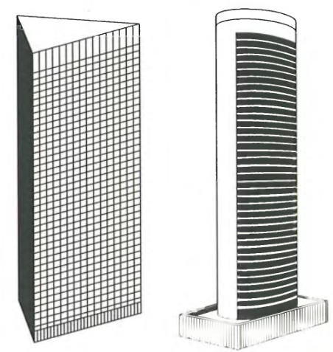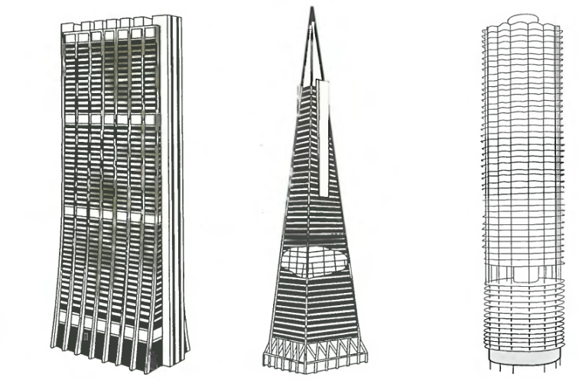

Рис.2. Рациональные формы высотных зданий

Высотное строительство в сейсмически активных районах порой приводит к противоречивым результатам влияния жесткости каркаса на поведение здания при ветровых и сейсмических нагрузках. Если для улучшения сопротивления ветровому напору и уменьшения амплитуды и частоты колебаний верха здания прибегают к увеличению жесткости несущего остова, то при сейсмических нагрузках такие здания не способны поглотить энергию толчков земной коры, что вызывает значительные перемещения и ускорения на верхних этажах. С уменьшением поперечной жесткости несущей системы наблюдается обратная картина – при более гибком скелете заметно ухудшаются комфортные условия на верхних этажах, испытывающих значительные колебания.
Для устранения указанных противоречий в особо высоких зданиях (до 300 м и более) на верхних этажах устраивают пассивные маятниковые демпферы. В частности, такой демпфер установлен в башне Taipei101. Он имеет вес около 800 т, подвешен с помощью тросов на 92-м этаже и предназначен для гашения инерционных колебаний. В обычных условиях эксплуатации демпфер обеспечивает отклонение верха здания в пределах до 10 см, а при воздействиях катастрофического характера (тайфуны, землетрясения и т.п.) сам раскачивается с амплитудой до 150 см, гарантируя колебания здания в безопасных пределах.
Повышение изгибной жесткости несущего остова высотных зданий со ствольными конструктивными системами и их сопротивляемости действию динамических горизонтальных воздействий достигают введением в каркас аутригерных структур, выполняющих функцию элементов, несущих на себе часть нагрузки от перекрытий. Как правило, это достаточно жесткие плоские или пространственные конструкции, расположенные по высоте здания с определенным шагом и соединенные между собой вертикальными стержневыми элементами. Включение аутригерных структур принципиально изменяет характер работы каркаса и позволяет регулировать его реакцию на внешние воздействия. Аутригеры высотных зданий, в конструктивном отношении представляющие собой раскосные или безраскосные фермы (последние известны под названием “балка Веренделя”), обычно располагают в уровнях технических этажей, разбивающих здания на отдельные функциональные и противопожарные отсеки.

Особенности расчета многоэтажных зданий
Методы расчета и проектирования высотных зданий с учетом сейсмических воздействий имеют существенные отличия от методов расчета и проектирования объектов массовой застройки. Несмотря на то, что национальные нормы стран СНГ по сейсмостойкому строительству имеют между собой некоторые различия, все они содержат общие требования к расчету многоэтажных зданий /1, 5, 6, 7/:
- в связи с тем, что высота здания более чем в 6 раз превышает наименьший размер в плане, требуется дополнительная проверка на устойчивость его против опрокидывания. При этом имеет существенное значение глубина заложения фундаментов или количество подземных этажей;
- перекосы этажей при интенсивности сейсмических воздействий могут быть существенными, поэтому дополнительными опрокидывающими моментами пренебрегать уже нельзя. Эти дополнительные моменты обычно учитываются при проверке несущей способности конструкций этажей и устойчивости здания при опрокидывании;
- при проектировании высоких зданий учитывается их повышенная ответственность, возникающая в связи с большим скоплением людей на относительно небольшом участке застройки и сложностью эвакуации их во время землетрясения ввиду возможных повреждений лестничных клеток и лифтовых шахт при больших перекосах этажей;
- для зданий высотой более 60 метров расчет следует выполнять по динамическому методу с использованием инструментальных записей ускорений основания при землетрясениях или синтезированных акселерограмм.
- здания высотой 40 метров и более должны иметь станции инженерно-сейсмометрической службы;
- в нормах также имеются указания об осуществлении дополнительных экспериментальных исследований запроектированных конструкций с целью обеспечения повышенной надежности таких зданий.
- обращается внимание на необходимость более тщательного контроля над качеством строительства.

Выводы
Подводя итог, необходимо отметить, что, несмотря на накопленный мировой опыт высотного строительства, регламентированные правила выбора конструктивных решений несущих систем, ограждающих конструкций и материалов для их реализации сегодня отсутствуют. В каждом конкретном случае инженер принимает техническое решение в соответствии с требованиями, установленными международными или национальными стандартами, нормами проектирования или другими руководящими документами, с учетом собственного опыта и интуиции. Не последнюю роль в этом вопросе играет компьютерное моделирование будущего объекта и его вариантное проектирование. Необходимо также иметь в виду, что в отличие от большинства объектов массового строительства конструктивное решение высотного здания находится в неразрывной связи с технологией его возведения. На безопасность и надежность объекта непосредственное влияние оказывает правильный учет внешних воздействий, которые могут возникнуть в процессе эксплуатации, и назначение (калибровка) значений частных коэффициентов безопасности, соответствующих расчетному сроку службы.

Список литературы

- СНиП КР 20-02:2009 Сейсмостойкое строительство.
- Шуллер В. Конструкции высотных зданий. − М.: Стройиздат, 1979. − 248 с.
- Современное высотное строительство. − М., 2007.
- Галкин С. Конструктивные решения высотных зданий //Уникальные и специальные технологии в строительстве. − 2006. − № 1. −С. 16–22.
- Ашимбаев М.У., Ицков И.Е. Проблемы обеспечения надежности зданий повышенной этажности, возводимых в сейсмических районах //Сейсмостойкое строительство. Безопасность сооружений. − 2005. − № 4. −С. 50–53.
- Севостьянов В.В., Миндель И.Г., Трифонов Б.А. Оценка сейсмической опасности для высотных зданий г. Москвы //Уникальные и специальные технологии в строительстве. − 2006. − № 1(4). − С. 56–62.
- Международные строительные нормы СНГ. Строительство в сейсмических районах (проект). − 2003.

